**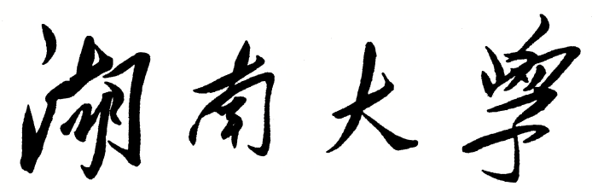

**HUNAN UNIVERSITY**

《数据仓库技术与应用》

实验报告六

|  |  |
| --- | --- |
| **报告名称：** | 2020美国新冠肺炎疫情数据分析 |
| **学生姓名：** | 杨超然 |
| **学生学号：** | 202106060220 |
| **专业班级：** | 电商2102班 |
| **学 院：** | 工商管理学院 |
| **指导老师：** | 李信儒 |
| **日 期：** | 2023.3.26 |

目录

一、实验过程 3

（一）实验环境配置 3

1.1安装Spark2.4.0 3

1.2安装Spark(Local模式） 5

1.3使用Spark Shell编写代码 7

1.4简单RDD操作 8

2.1安装Jupyter Notebook 9

2.2配置Jupyter Notebook 14

2.3运行Jupyter Notebook 15

2.4实现Jupyter Notebook与PySpark的交互 16

（二） 数据集操作 20

2.1数据集下载 20

2.2格式转换 22

（三） 使用Spark对数据进行分析 23

3.1完整代码 23

3.2读取文件生成DataFrame 24

3.3数据分析 24

3.4生成结果文件 25

（四） 数据可视化 25

4.1可视化工具选择与代码 25

4.2结果展示 26

二、易错点总结 32

（一）无法上传文件至HDFS 32

（二）无法保存结果文件 33

（三） 无法安装pyecharts 33

（四） 无法保存可视化结果 34

三、学习小记 35

（1）认识Spark 35

（2）Spark与Hadoop执行流程对比 35

（3） Spark运行架构 36

（4） RDD运行原理 37

（5） RDD在Spark中的运行过程 38

# 一、实验过程

## （一）实验环境配置

本次实验环境：Linux：Ubuntu 16.04；Hadoop3.1.3；Python：3.6；Spark：2.4.0；Jupyter Notebook

1.1安装Spark2.4.0

·下载Spark2.4.0安装文件：由于Spark官网只能找到最新版本Spark3.3.2，故笔者选择去自行搜索Spark2.4.0下载路径，以防版本不一致造成后续实验出现问题

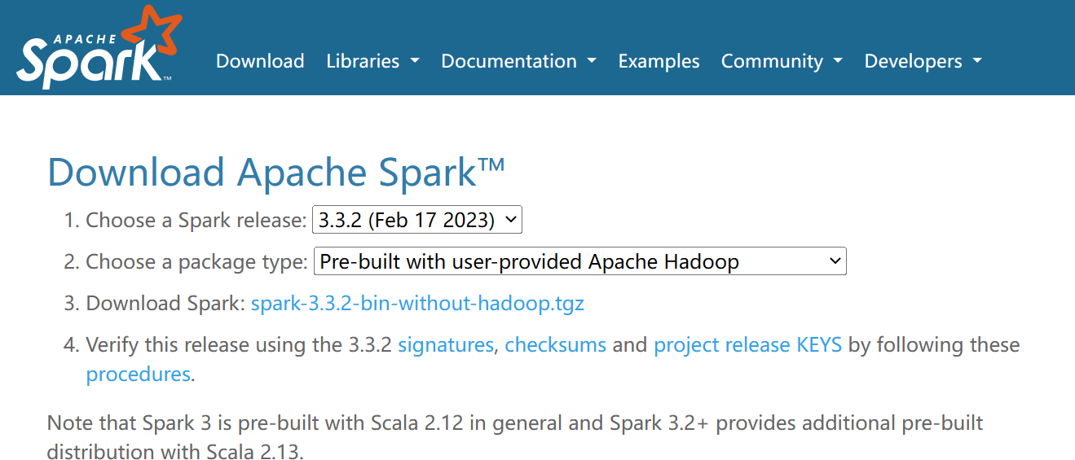

Spark各版本下载地址：http://archive.apache.org/dist/spark

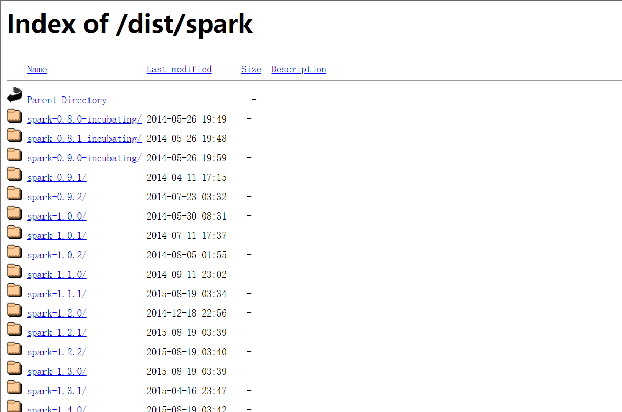

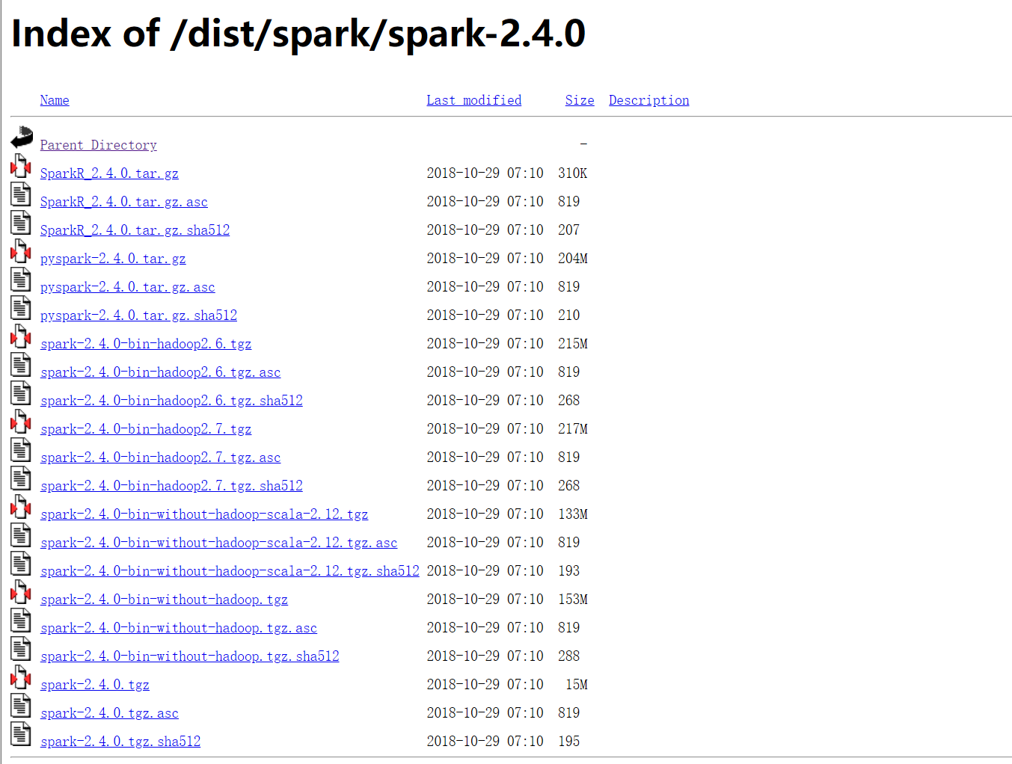

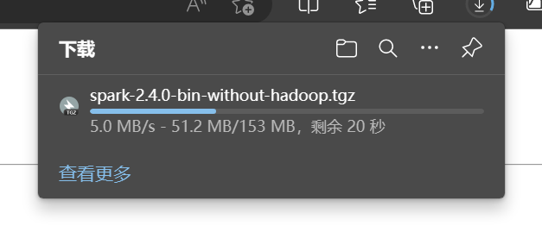

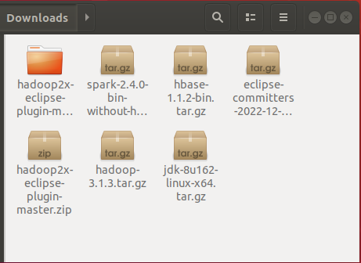

1.2安装Spark(Local模式）

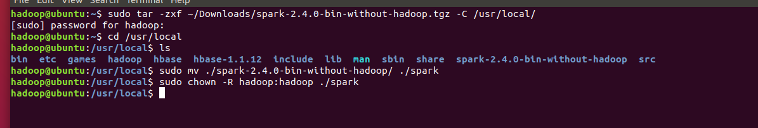

安装后，还需要修改Spark的配置文件spark-env.sh



编辑spark-env.sh，(vim ./conf/spark-env.sh)在第一行添加如下配置信息



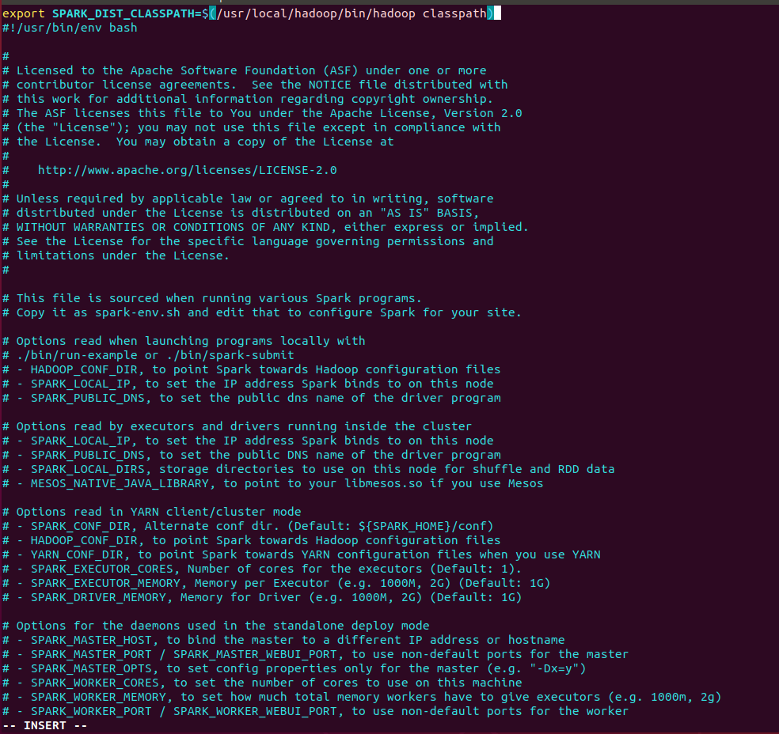

此时已经配置完成，可以通过运行Spark自带的示例，验证Spark是否安装成功



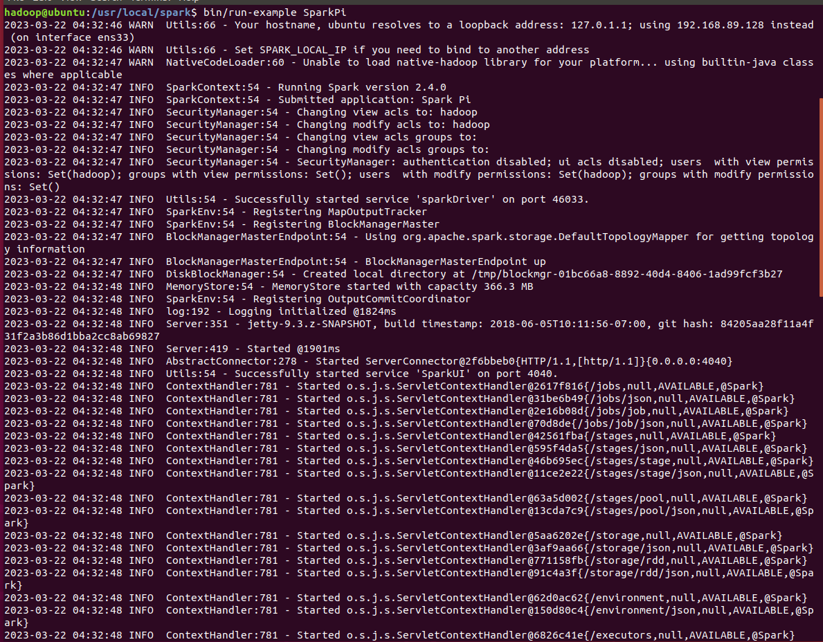

执行时会输出非常多的运行信息，输出结果不容易找到，可以通过 grep 命令进行过滤（命令中的 2>&1 可以将所有的信息都输出到 stdout 中，否则由于输出日志的性质，还是会输出到屏幕中）

运行结果如下，显示的是Π的近似值



### 1.3使用Spark Shell编写代码

·启动Spark Shell

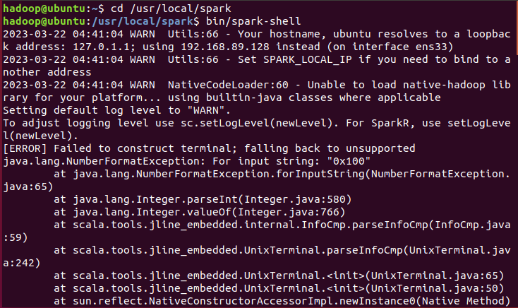

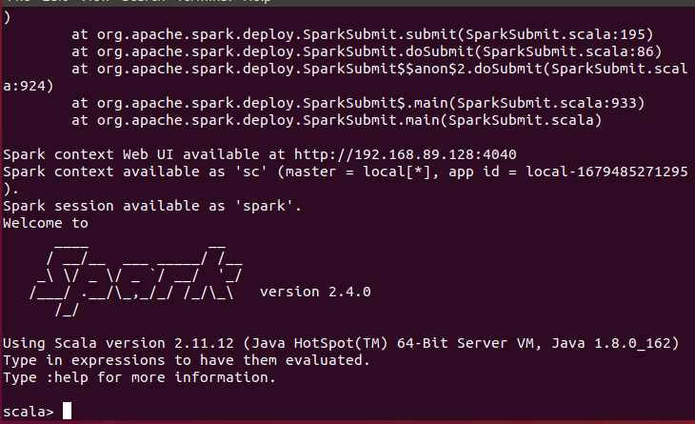

·加载text文件

Spark创建sc，可以加载本地文件和HDFS创建的RDD，这里用Spark自带的本地文件README.md文件测试

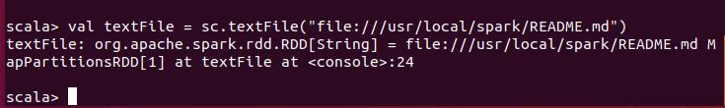

1.4简单RDD操作

·textFile.first()：获取文件的第一行内容

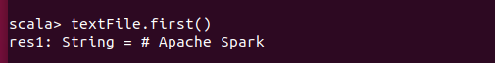

·textFile.count()：获取文件所有项的计数



·val lineWithSpark = textFile.filter(line => line.contains(“Spark”)):抽取含“Spark”的行，返回一个新的RDD

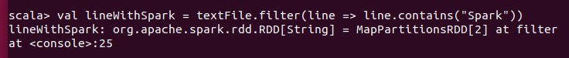

·lineWithSpark.count()：统计生成新的RDD的行数



·通过组合RDD操作实现简易MapReduce操作



·退出Spark Shell



2.1安装Jupyter Notebook

·安装Anaconda

笔者选择在清华大学开源软件镜像站中下载Anaconda（更方便地找到实验对应的版本），找到找到安装文件Anaconda3-2020.02-Linux-x86_64.sh，下载到本地即可

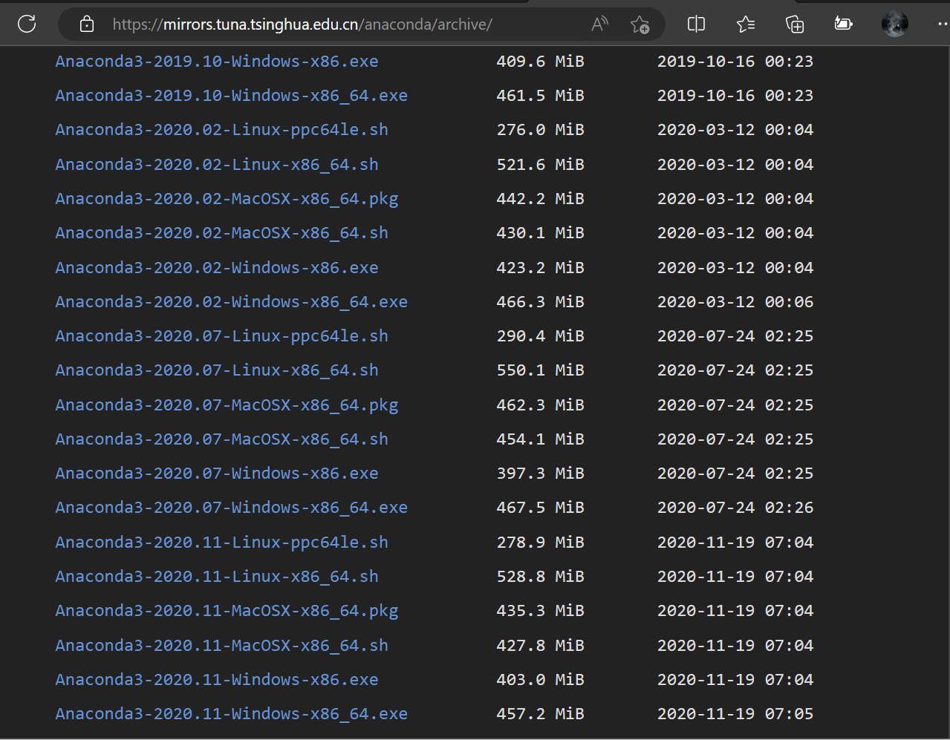

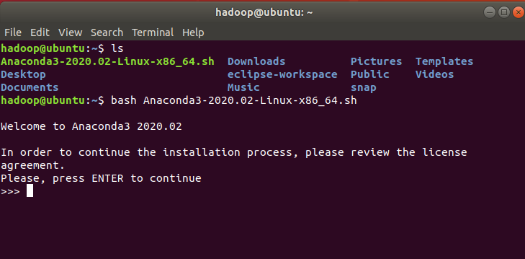

出现许可文件，很长，可以一直按回车到文件的末尾

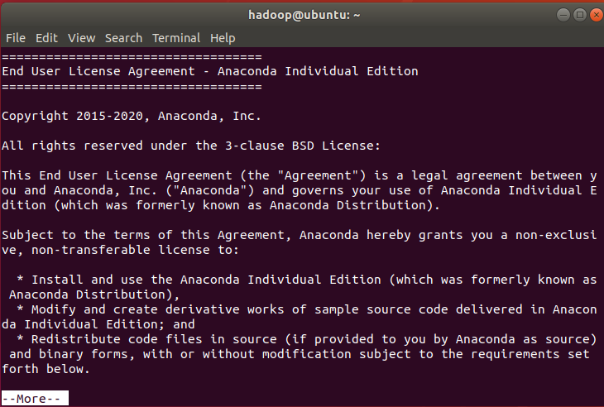

来到末尾以后会出现提示“是否接受条款”，输入yes即可(下图是回车没刹住车)

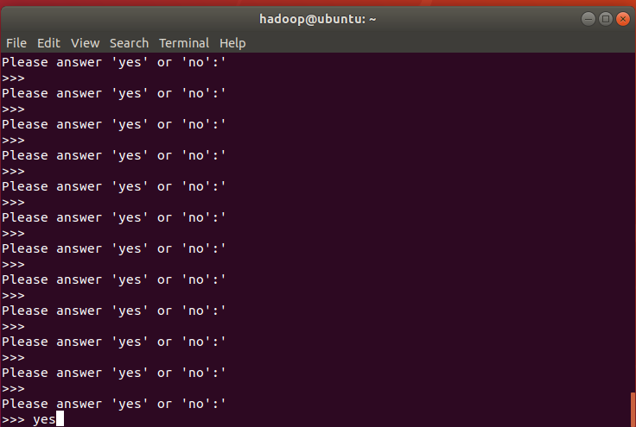

默认安装路径如下

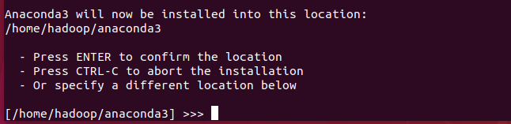

配置初始环境变量，输入yes

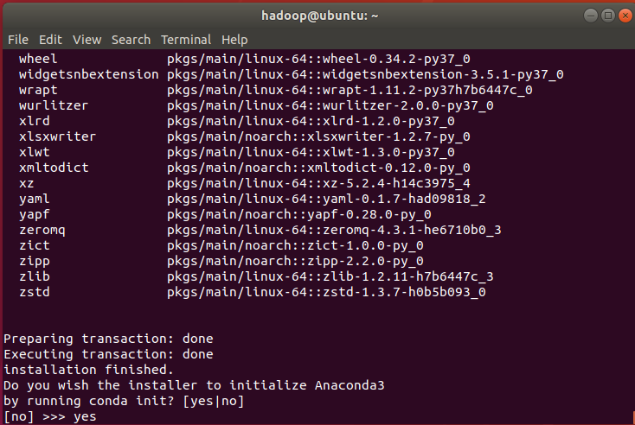

安装成功界面如下

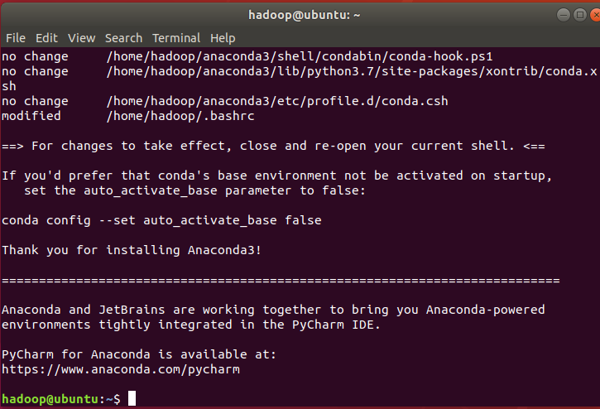

查看版本信息

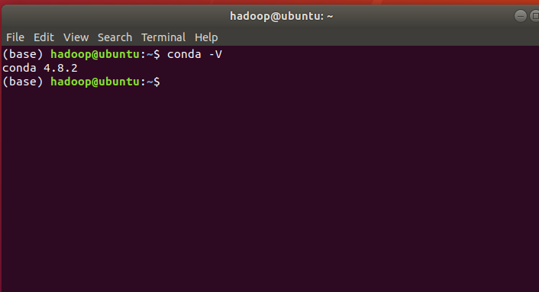

消除terminal前的（base）



执行完这行代码后需要更改anaconda配置



把/home/hadoop/anaconda3/bin加入path的末尾

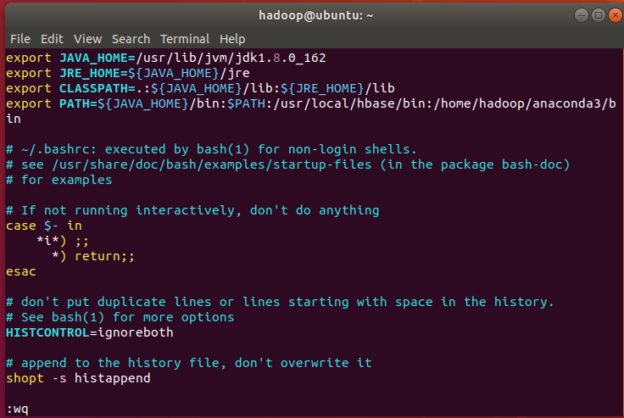

使配置生效



然后就可以用anaconda -V命令了

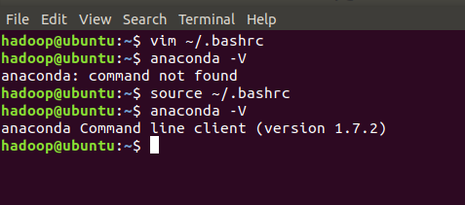

2.2配置Jupyter Notebook



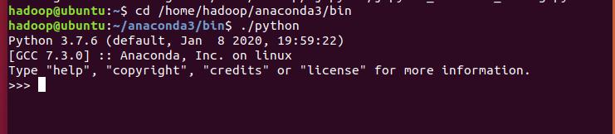

把这个sha1字符串复制粘贴到一个文件中保存起来，后面用于配置密码

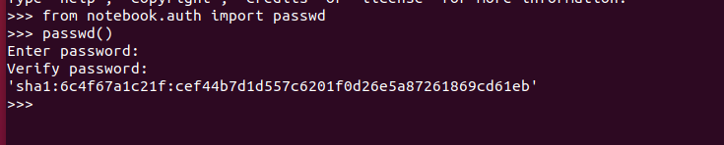

'sha1:6c4f67a1c21f:cef44b7d1d557c6201f0d26e5a87261869cd61eb'

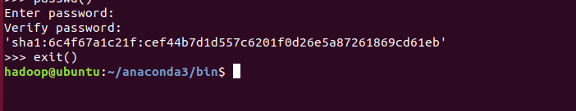



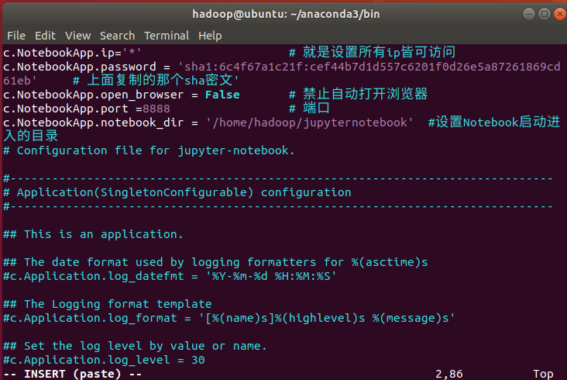



2.3运行Jupyter Notebook

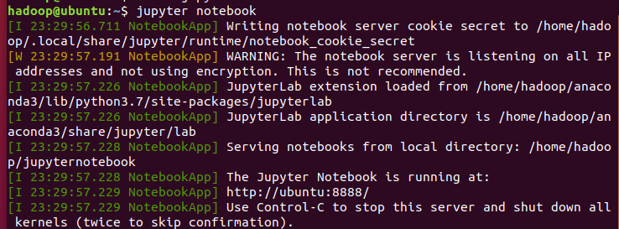

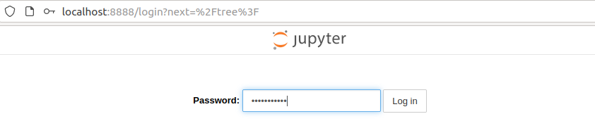

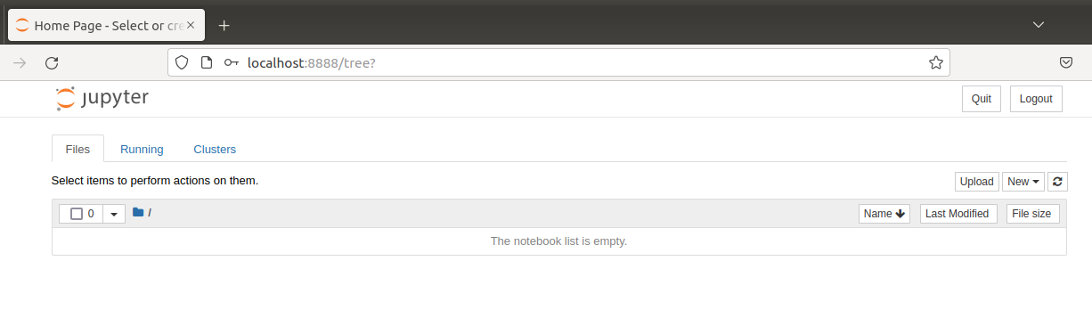

2.4实现Jupyter Notebook与PySpark的交互

·安装python版的Spark

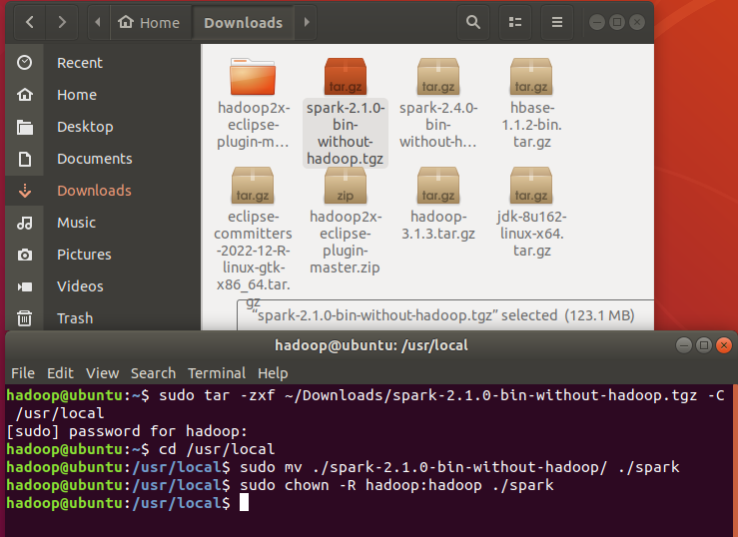

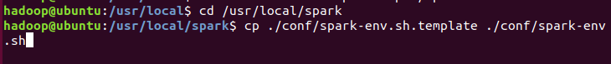



在第一行添加如下配置信息

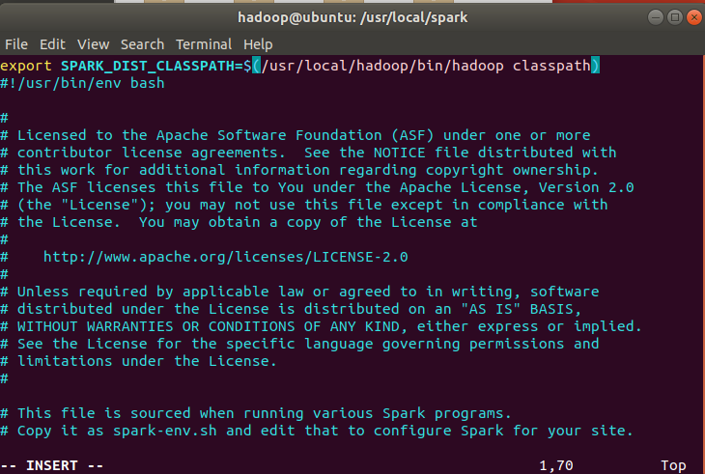

修改环境变量，注意py4j的zip文件版本的对应性





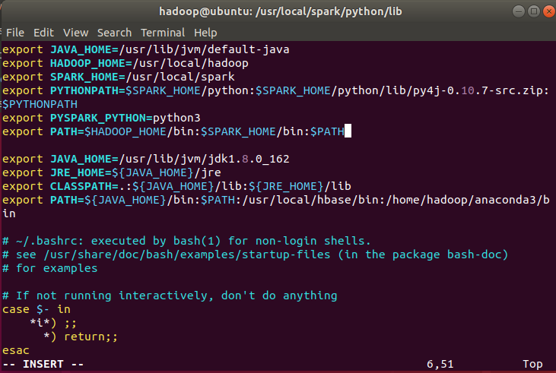



运行自带示例验证是否安装成功

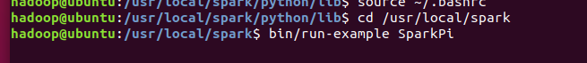

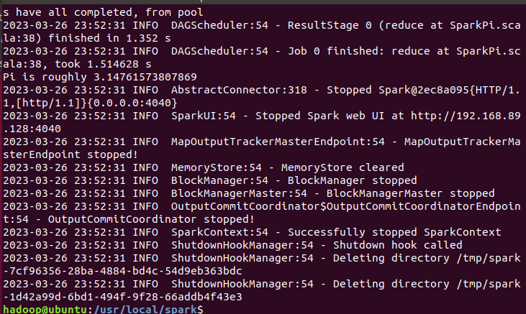

使用grep过滤输出结果



启动pyspark界面如下（>>>是python的标识符）

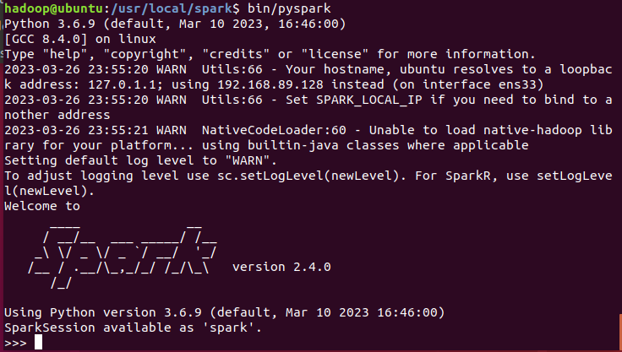



使用exit（）退出pyspark



·实现两者交互



在.bashrc文件中把原来已经存在的一行“export PYSPARK_PYTHON=python3”删除，然后，在该文件中增加末尾的两行export

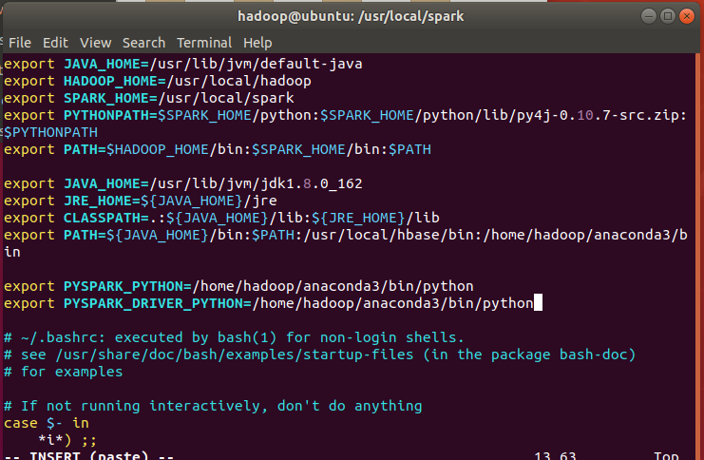



运行Jupyter Notebook 新建文件CountLine,运行如下内容

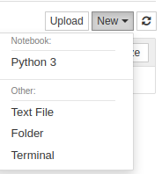

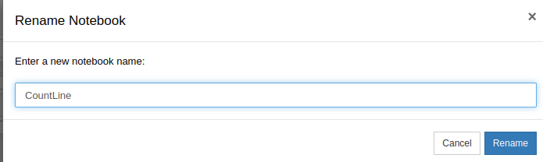

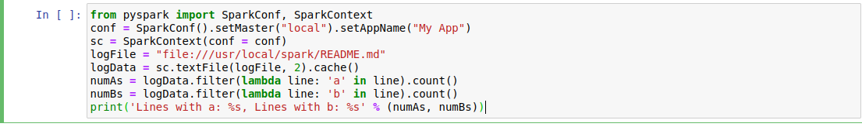

结果如下（注：出现结果后不能再次点运行，要再次运行需要点击刷新，在弹出的界面中点击restart）

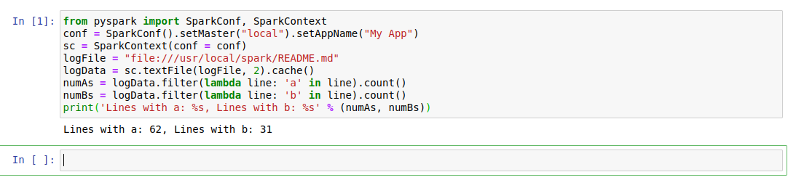

如果要关闭退出Jupyter Notebook，可以回到终端界面（正在运行Jupyter Notebook的界面），按Ctrl+C，出现提示，输入字母y，就可以退出了（如下图所示）

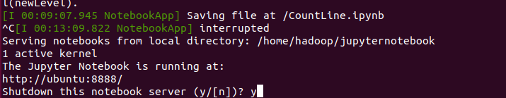

## 数据集操作

2.1数据集下载

数据集来自Kaggle的美国新冠肺炎数据集

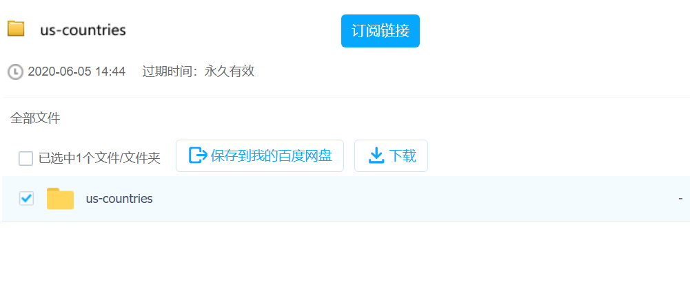

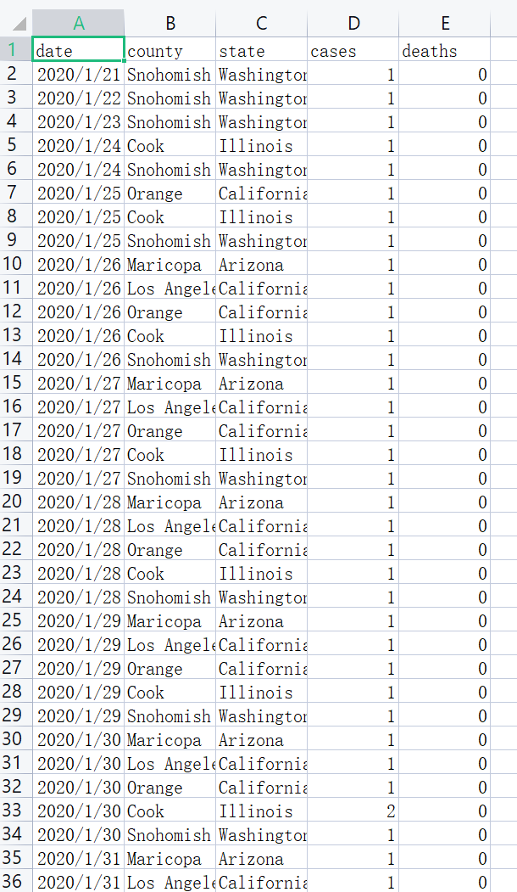

2.2格式转换

原数据集以.csv文件组织，目的是方便Spark读取生成RDD或DataFrame，因此需要将其转换成txt文件以便于python实现

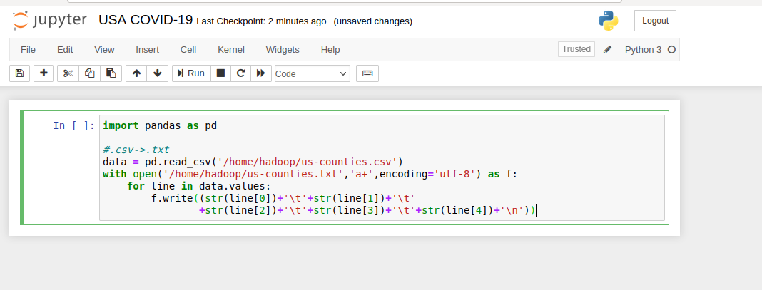

运行完上述格式转换代码后，进入目录home/hadoop后发现出现了对应的txt文件，之后将会用该文件进行数据分析

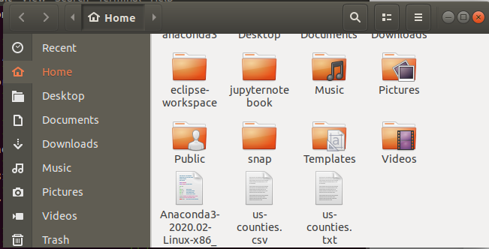

2.3将文件上传至HDFS文件系统（hadoop要保证已经打开，不然会报错）



## 使用Spark对数据进行分析

3.1完整代码

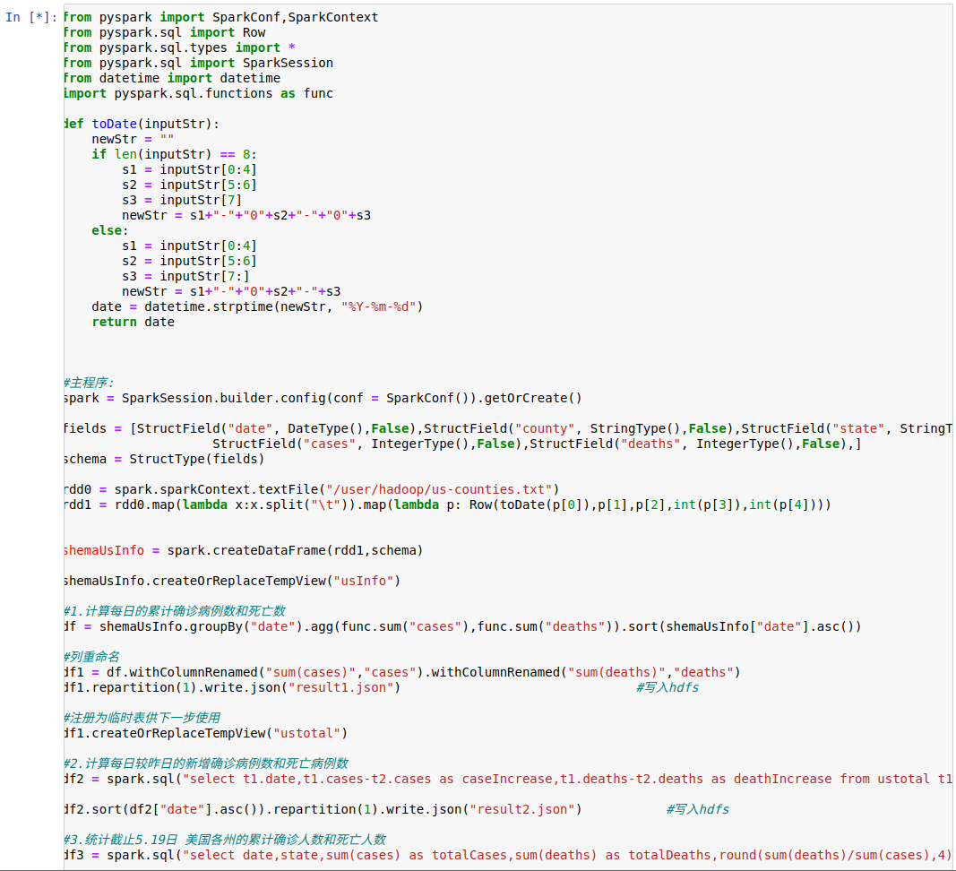

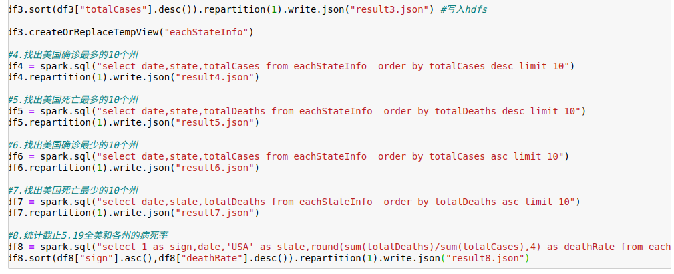

3.2读取文件生成DataFrame

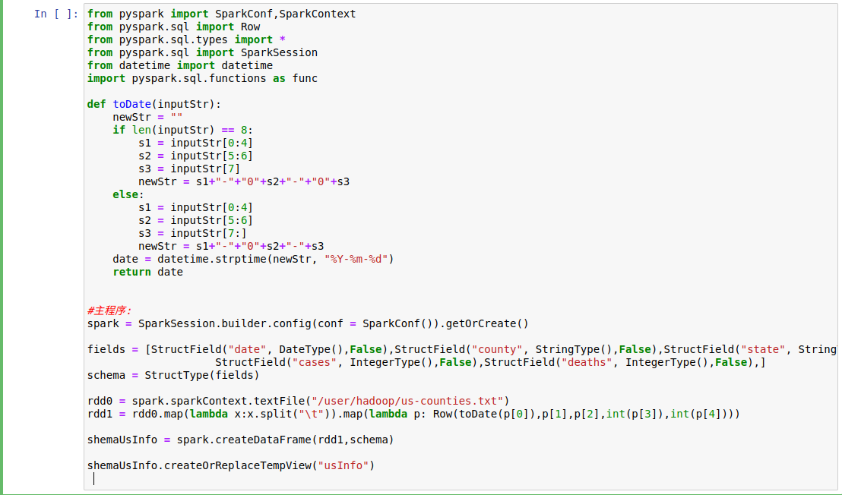

3.3数据分析

本实验主要统计以下8个指标，分别是：  
1) 统计美国截止每日的累计确诊人数和累计死亡人数。做法是以date作为分组字段，对cases和deaths字段进行汇总统计。  
2) 统计美国每日的新增确诊人数和新增死亡人数。因为新增数=今日数-昨日数，所以考虑使用自连接，连接条件是t1.date = t2.date + 1，然后使用t1.totalCases – t2.totalCases计算该日新增。  
3) 统计截止5.19日，美国各州的累计确诊人数和死亡人数。首先筛选出5.19日的数据，然后以state作为分组字段，对cases和deaths字段进行汇总统计。  
4) 统计截止5.19日，美国确诊人数最多的十个州。对3)的结果DataFrame注册临时表，然后按确诊人数降序排列，并取前10个州。  
5) 统计截止5.19日，美国死亡人数最多的十个州。对3)的结果DataFrame注册临时表，然后按死亡人数降序排列，并取前10个州。  
6) 统计截止5.19日，美国确诊人数最少的十个州。对3)的结果DataFrame注册临时表，然后按确诊人数升序排列，并取前10个州。  
7) 统计截止5.19日，美国死亡人数最少的十个州。对3)的结果DataFrame注册临时表，然后按死亡人数升序排列，并取前10个州  
8) 统计截止5.19日，全美和各州的病死率。病死率 = 死亡数/确诊数，对3)的结果DataFrame注册临时表，然后按公式计算。  
在计算以上几个指标过程中，根据实现的简易程度，既采用了DataFrame自带的操作函数，又采用了spark sql进行操作。

3.4生成结果文件

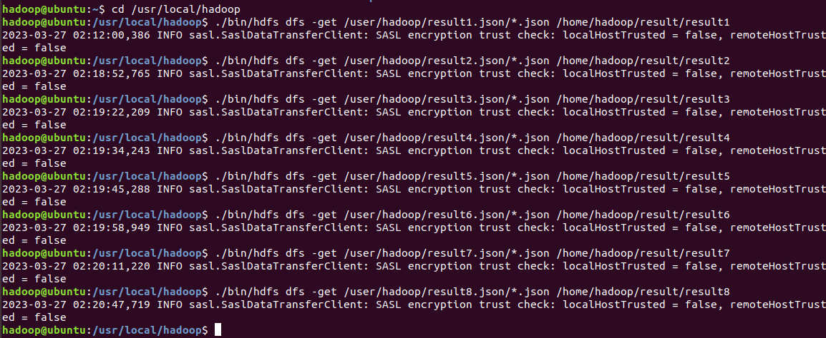

对于result2等文件，代码同理，改变一下路径即可

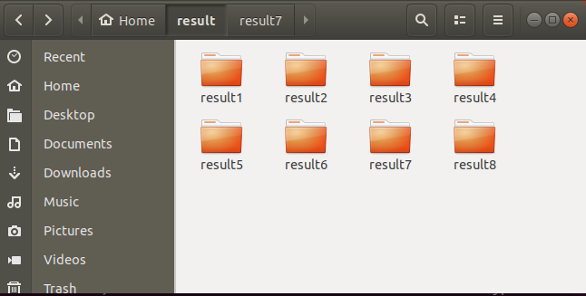

## 数据可视化

4.1可视化工具选择与代码

笔者进行了换源，直接使用pip install pyecharts会因为网关等问题难以成功

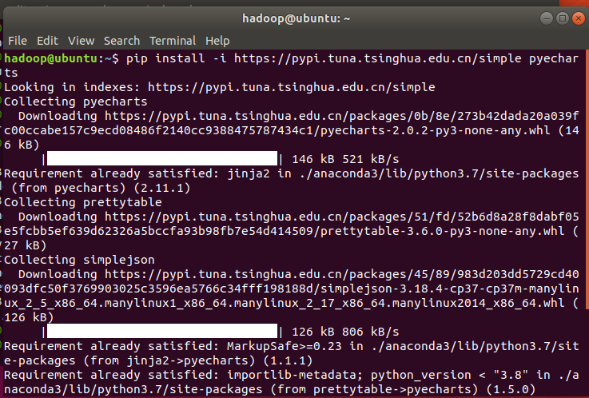

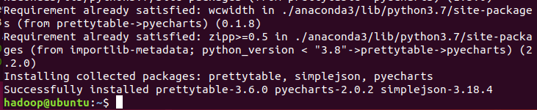

4.2结果展示

（部分代码如下）

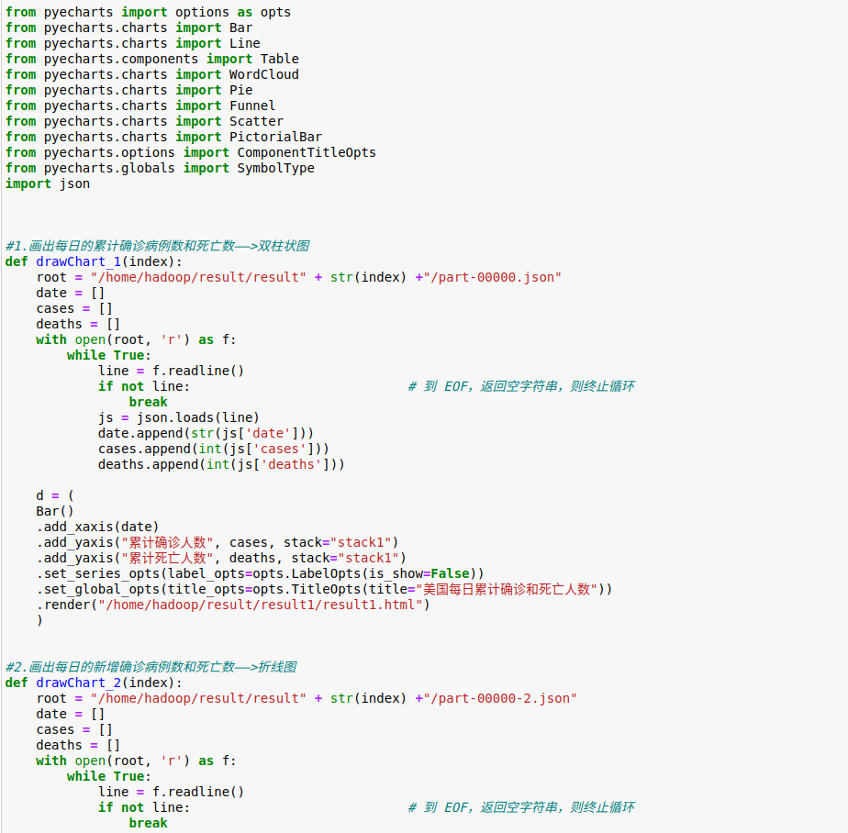

可视化数据如下

·美国累计确诊和死亡人数

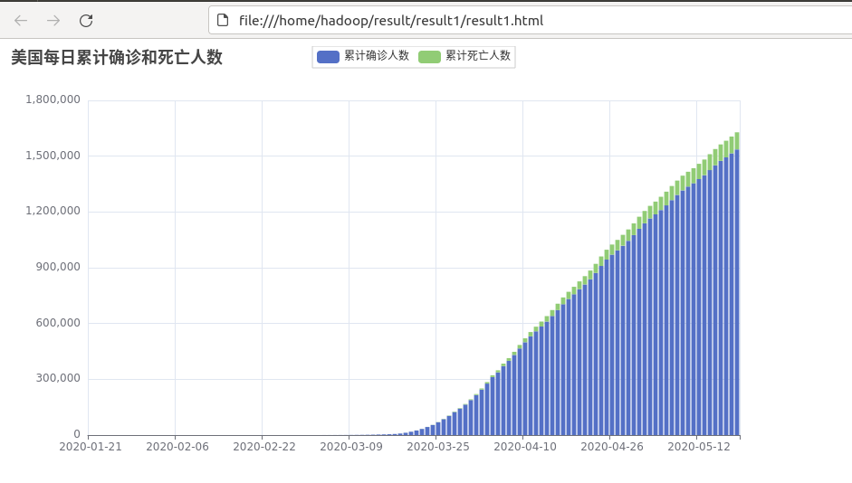

·美国每日新增死亡折线图

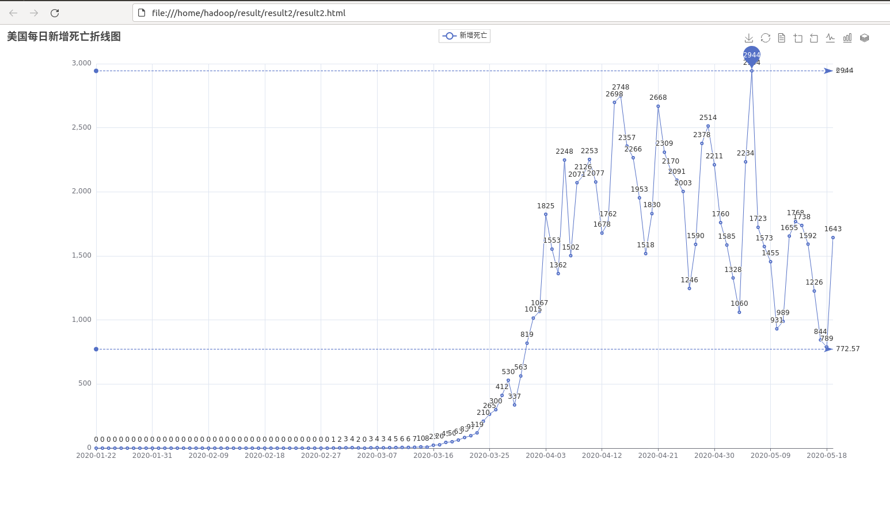

·美国各州疫情一览

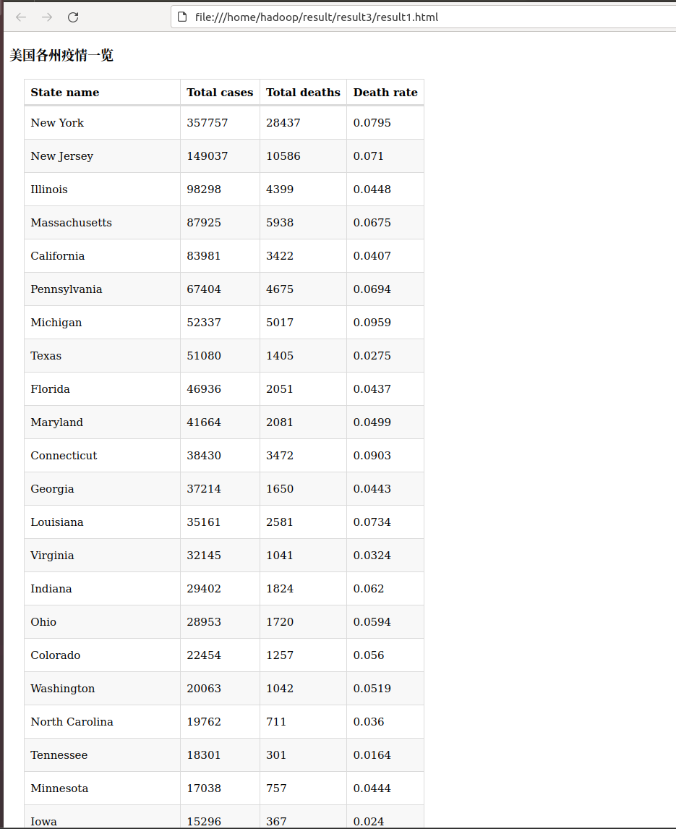

·美国各州确诊Top10

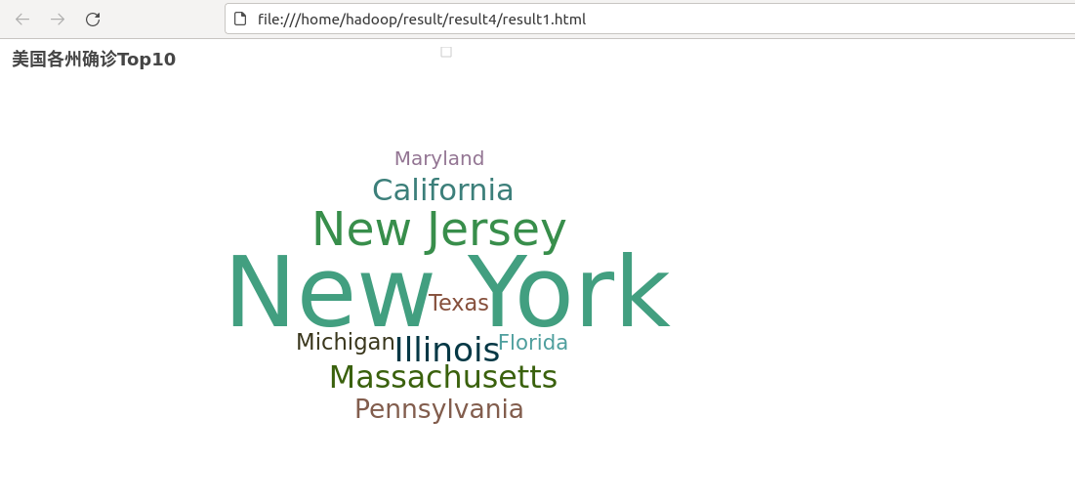

·美国各州死亡人数Top10

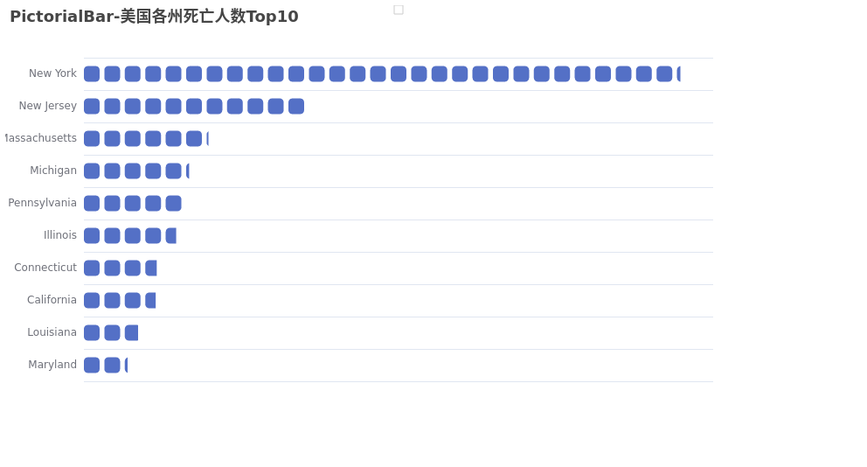

·美国确诊最少的10个州

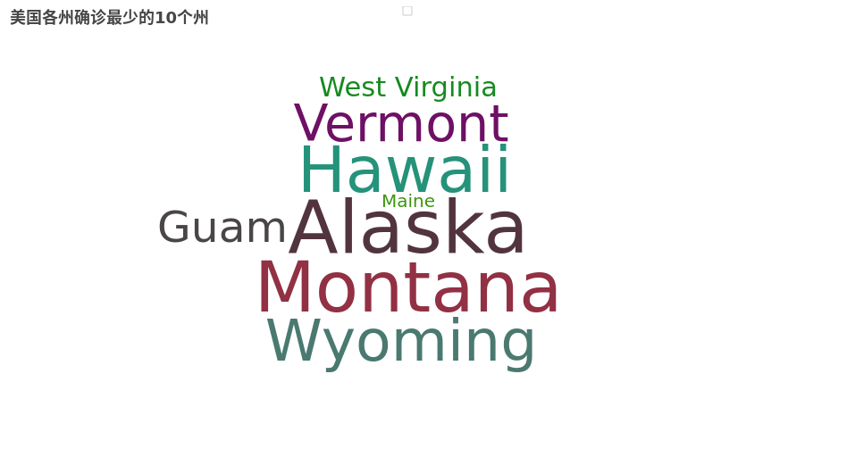

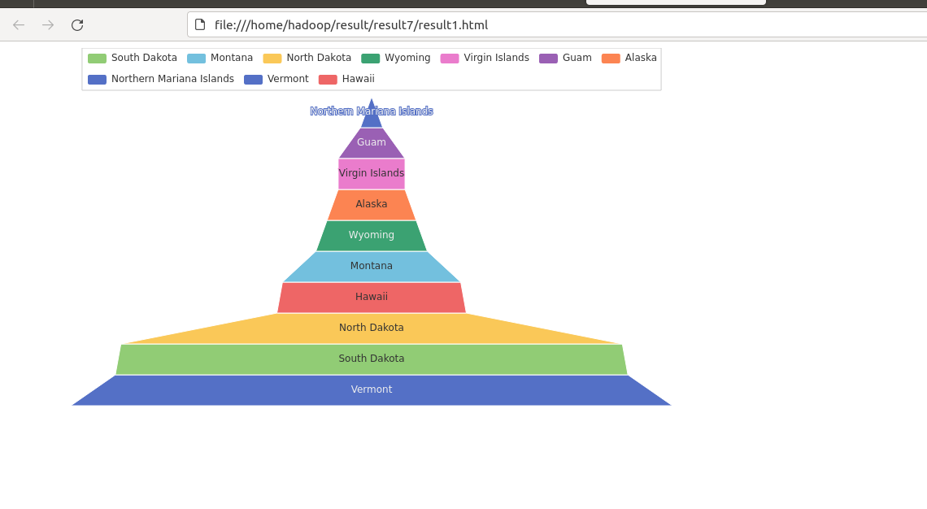

·全美病死率

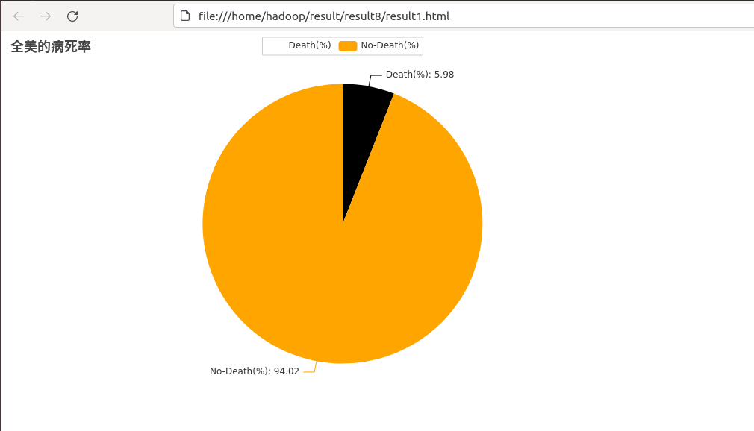

# 二、易错点总结

## （一）无法上传文件至HDFS

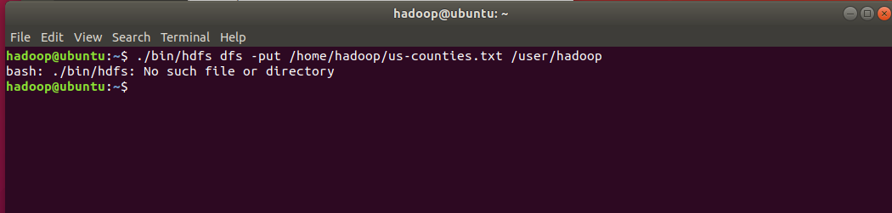

**解决方案：**启动Hadoop。

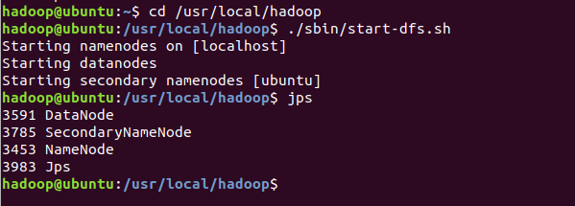

## （二）无法保存结果文件

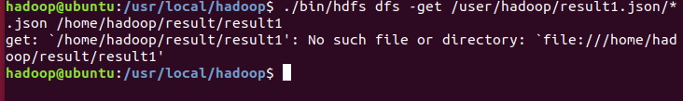

**解决方案：**电脑中不存在/result/result1/这个路径，自己对着这个路径创建相应的文件夹再执行shell命令即可。

## 无法安装pyecharts

直接使用pip install pyecharts命令进行安装时，大概率会因为网关原因而无法响应或者安装失败

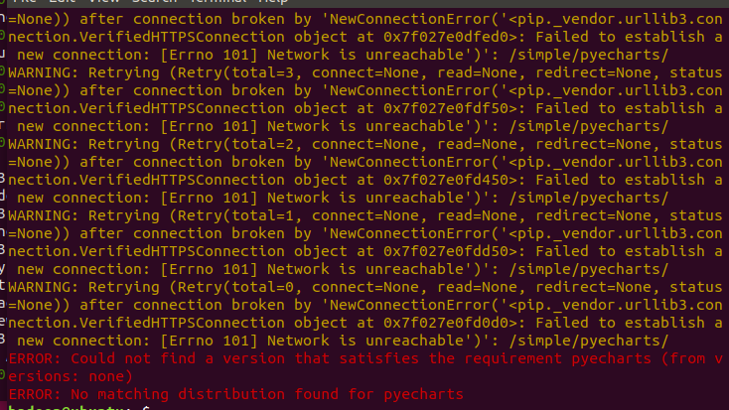

**解决方案：**换源（笔者下载的是阿里云的源）

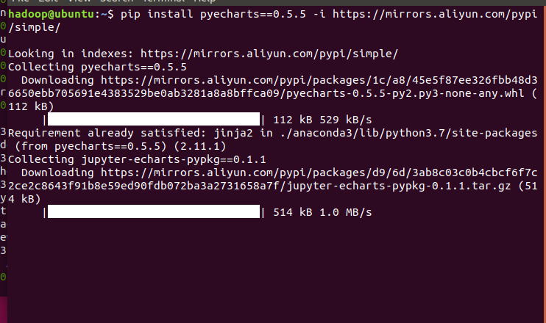

## 无法保存可视化结果

这个报错的大致意思就是没有part-00000.json这个文件（因为其他路径都是对得上的）进入文件夹查看json文件，发现其格式是part-00000-一长串字符.json，

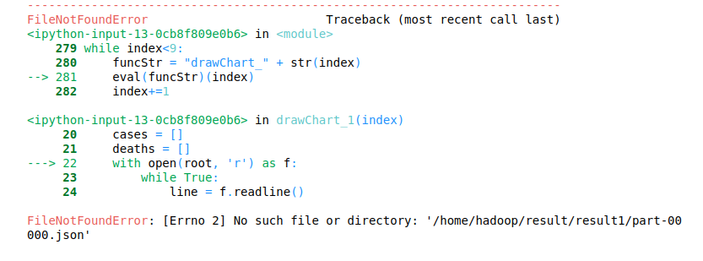

**解决方案：**把代码中root对应的part-00000.json改成与文件夹中相对应的文件名（笔者命名格式为part-00000-1.json，对应result1文件夹，再在代码中做对应修改即可）

# 三、学习小记

## （1）认识Spark

Spark最初由美国加州伯克利大学（UCBerkeley）的AMP实验室于2009年开发，是基于内存计算的大数据并行计算框架，可用于构建大型的、低延迟的数据分析应用程序，Spark具有如下特点：

·运行速度快：使用DAG执行引擎以支持循环数据流与内存计算

·容易使用：支持使用Scala、Java、Python和R语言进行编程，可以通过Spark Shell进行交互式编程

·通用性：Spark提供了完整而强大的技术栈，包括SQL查询、流式计算、机器学习和图算法组件

·运行模式多样：可运行于独立的集群模式中，可运行于Hadoop中，也可运行于Amazon EC2等云环境中，并且可以访问HDFS、Cassandra、HBase、Hive等多种数据源

## （2）Spark与Hadoop执行流程对比

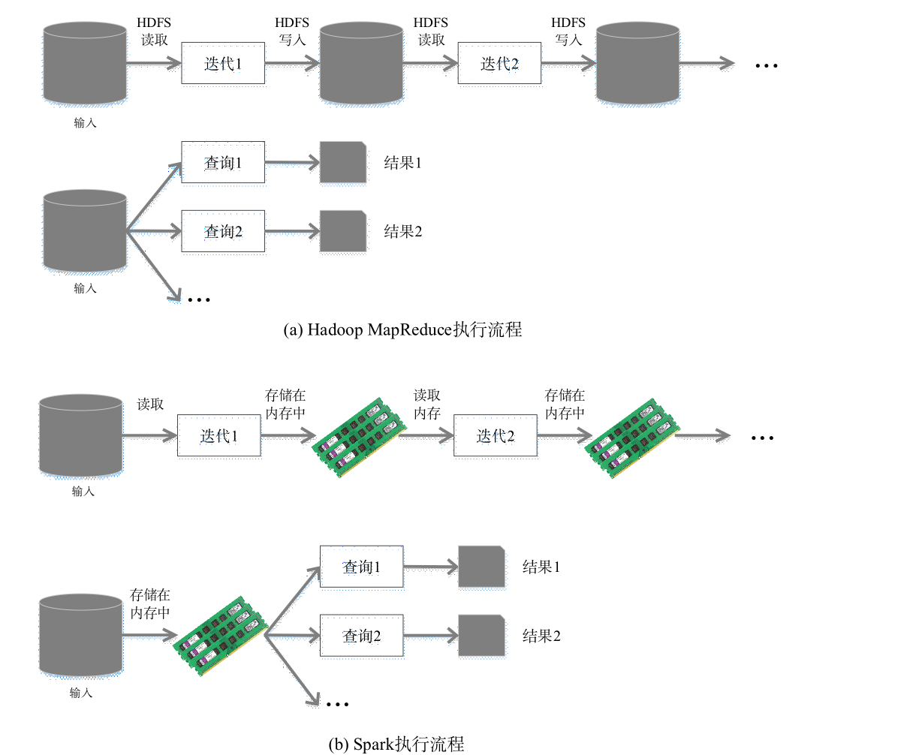

## Spark运行架构

·Spark运行架构运行架构包括集群资源管理器（Cluster Manager）、运行作业任务的工作节点（Worker Node）、每个应用的任务控制节点（Driver）和每个工作节点上负责具体任务的执行进程（Executor）

·资源管理器可以自带或Mesos或YARN



## RDD运行原理

·一个RDD就是一个分布式对象集合，本质上是一个只读的分区记录集合，每个RDD可分成多个分区，每个分区就是一个数据集片段，并且一个RDD的不同分区可以被保存到集群中不同的节点上，从而可以在集群中的不同节点上进行并行计算

·RDD提供了一种高度受限的共享内存模型，即RDD是只读的记录分区的集合，不能直接修改，只能基于稳定的物理存储中的数据集创建RDD，或者通过在其他RDD上执行确定的转换操作（如map、join和group by）而创建得到新的RDD

RDD典型对执行过程如下：

·RDD读入外部数据源进行创建

·RDD经过一系列的转换（Transformation）操作，每一次都会产生不同的RDD，供给下一个转换操作使用

·最后一个RDD经过“动作”操作进行转换，并输出到外部数据源

·这一系列处理称为一个Lineage（血缘关系），即DAG拓扑排序的结果

优点：惰性调用、管道化、避免同步等待、不需要保存中间结果、每次操作变得简单

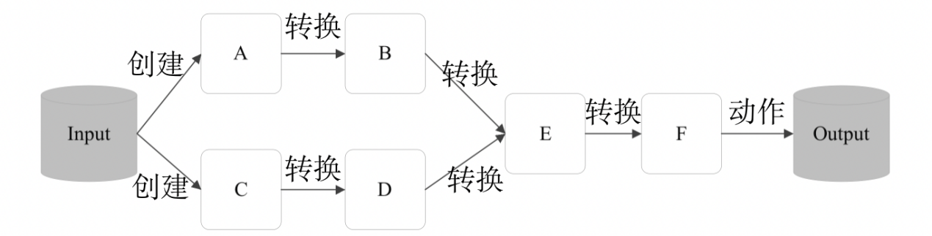

## RDD在Spark中的运行过程

1. 创建RDD对象
2. SparkContext负责计算RDD之间的依赖关系，构建DAG
3. DAGScheduler负责把DAG图分解成多个Stage，每个Stage中包含了多个Task，每个Task会被TaskScheduler分发给各个WorkerNode上的Executor去执行。

